**Тема.** Ділення складених іменованих чисел на одноцифрові. Складання і обчислення виразів. Розв’язування задач.

**Мета:** вчити учнів ділити іменовані числа, правильно виконувати записи;

складати та обчислювати вирази;

удосконалювати вміння розв’язувати задачі;

складати задачі подібні та обернені до даних;

розрізняти поняття «геометричне тіло» та «геометрична фігура»;

розвивати навички усної лічби та логічне мислення.

**Обладнання:** таблиця «Ділення іменованих чисел», мультимедійне забезпечення, картки для опитування.

**Хід уроку**

І. Організаційна частина.

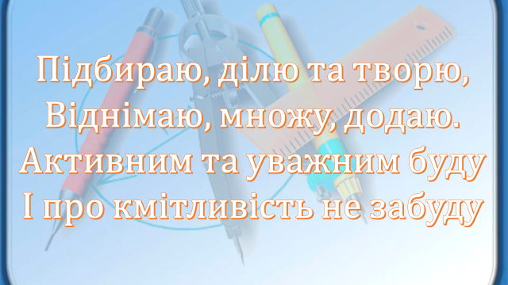Налаштування учнів до співпраці на уроці.

ІІ. Перевірка домашнього завдання.

1. с. 113 № 695

* За скільки годин може заготовити один комбайн 520 т зеленої маси соняшнику? (за 8 годин)
* Скількома діями розв’язали задачу?
* Про що дізнавалися у кожній з них?
* Скласти задачу обернену до домашньої

1. с. 113 № 696

* яка цифра вказує на кількість одиниць тисяч у першому прикладі?
* скільки всього тисяч у відповіді другого прикладу?
* На що вказують нулі у записі результату третього виразу?
* Яку властивість множення використали при знаходженні останнього виразу?

ІІІ. Усний рахунок.

* Зачитайте багатоцифрові числа.

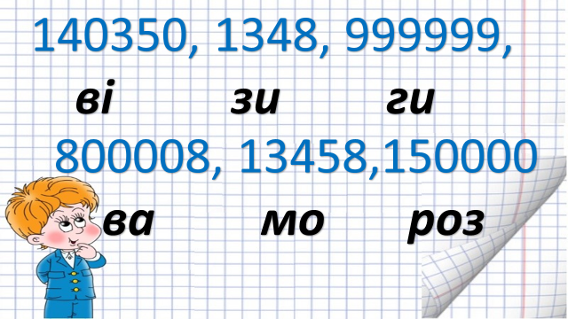

* Запишіть їх у порядку зростання, прочитайте що нас чекає на уроці.

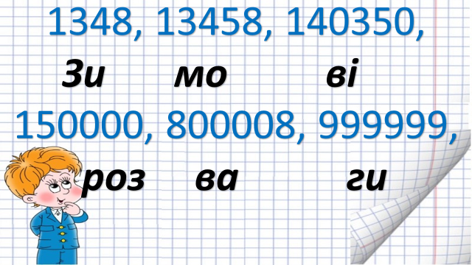

* 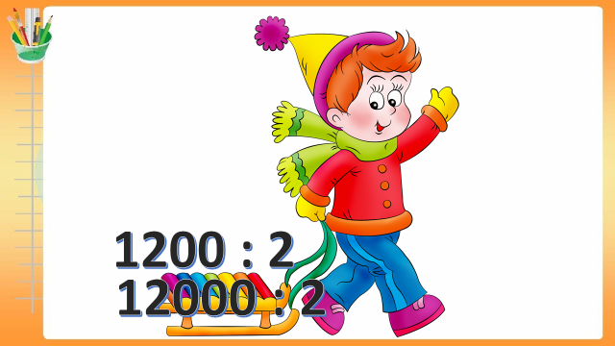Завдання для усного рахунку.

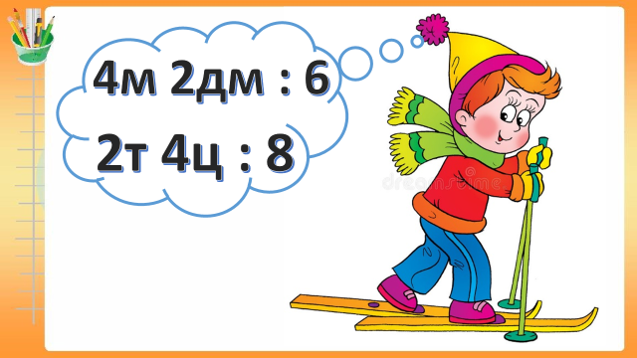

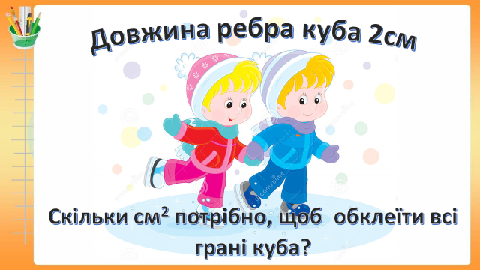

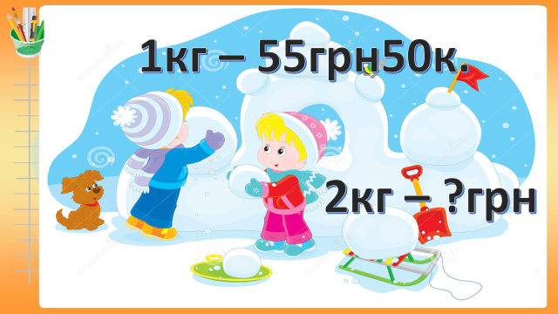

* 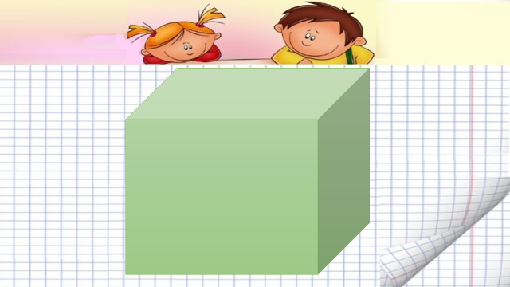Упізнайте геометричне тіло. Яка геометрична фігура заховалася у даному геометричному тілі? Виконати завдання, запропоноване кожною геометричною фігурою.



* Як знайти площу прямокутника? Скласти задачу на знаходження площі квадрата.

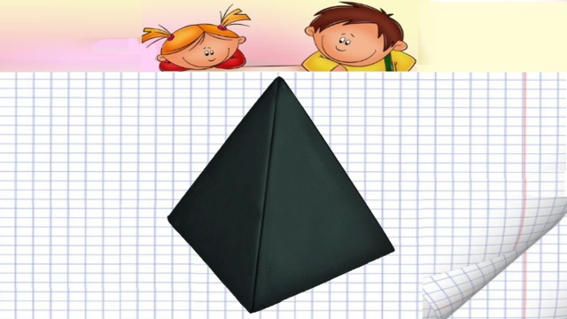

* 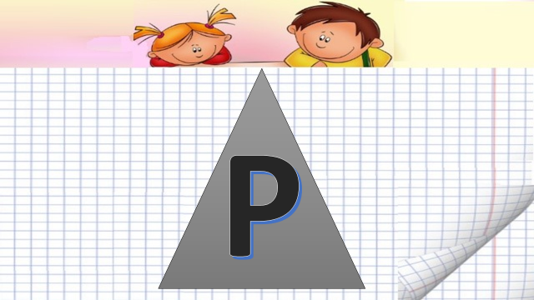Як знайти периметр геометричної фігури? Скласти задачу на знаходження периметра рівностороннього трикутника.

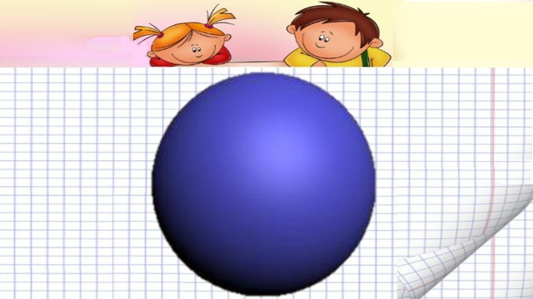

* 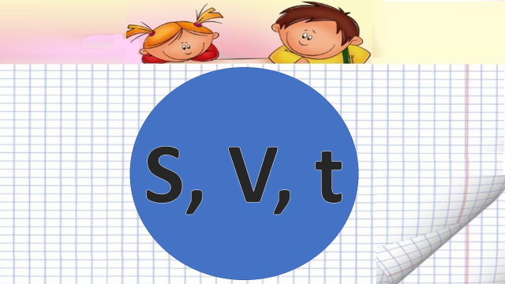 Робота в групах.

1 група. Скласти задачу на знаходження швидкості.

2 група. Скласти задачу на знаходження відстані.

3 група. Скласти задачу на знаходження часу.

ІV. Повідомлення теми уроку.

* Що ви очікуєте від уроку?
* Повторення одиниць вимірювання маси, довжини, часу.

V. Робота за таблицею.

VІ. Робота з підручником.

1. С. 113 № 699
2. С. 113 № 701

**Фізкультхвилинка**

1. С. 113 №702

* 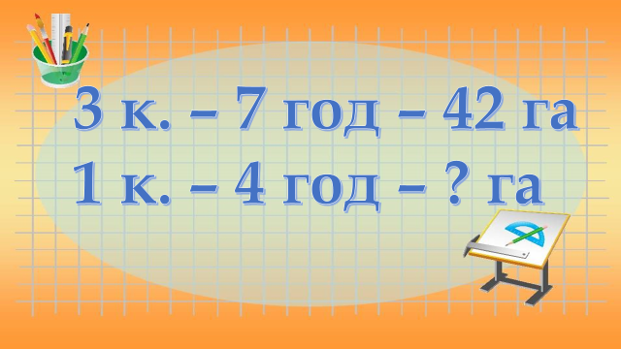Що означає кожне число подане у задачі?
* Чи можемо дати відповідь на запитання задачі?
* Про що дізнаємось першою дією задачі?
* Про що дізнаємось другою дією задачі?
* Про що дізнаємось наступною дією задачі?
* Розв’язати задачу з поясненням.
* Кілька учнів самостійно розв’язує задачу подібну до даної.

6 т. – 7 дн. – 840 кг

1 т. – 5 дн. – ? кг

1. С. 114 № 703

* 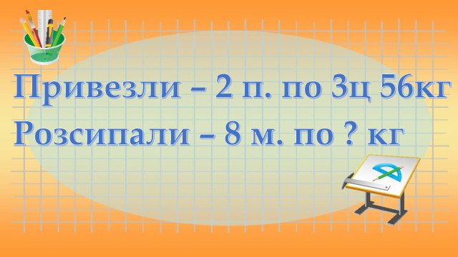 На скількох підводах привезли жито?
* Скільки кг жита на кожній підводі?
* У скільки мішків розсипали усе жито?
* Про що запитують у задачі?
* Чи можемо дати відповідь на запитання задачі?
* Про що дізнаємось кожною дією задачі?
* План розв’язування задачі.
* Запис розв’язку задачі у зошити.

VІІ. Пояснення виконання домашнього завдання: с. 114, №№ 704, 705.

VІІІ. Підсумок уроку.

* Назвіть відомі вам одиниці вимірювання довжини, починаючи з найменшої і закінчуючи найбільшою.
* Які одиниці вимірювання маси ви знаєте?
* Які завдання вас зацікавили на уроці?
* Чи справдилися ваші сподівання від уроку?